Техническое задание на координатно-прошивной электроэрозионный станок типа «Супердрель» с системой ЧПУ

1. Назначение

Электроэрозионная обработка деталей из драгоценных металлов и сплавов

1. Область применения

* Формирование стартовых отверстий для последующей обработки на проволочно-вырезном станке
* Автоматическое сверление отверстий в пластинчатых заготовках

1. Технические требования

|  |  |
| --- | --- |
| Габариты заготовки X×Y×Z, мм, не менее | 300×500×250 |
| Диаметр сверления, мм | 0,3 – 3,0 |
| Глубина сверления для стартовых отверстий, мм, не менее | 250 |
| Перемещение по осям X×Y×Z | Автоматическое |
| Контроль глубины сверления по оси Z, возможность сверления глухих отверстий | + |
| Замкнутая система циркуляции рабочей жидкости | + |
| Защитное ограждение зоны обработки | + |
| Отстойник для сбора и утилизации отходов из зоны резки | + |
| Утилизируемый фильтр для сбора особо мелких частиц разрезаемого материала | + |
| Русифицированный интерфейс системы ЧПУ | + |
| Отображение параметров обработки | + |

1. Комплектация станка

* Набор крепёжной оснастки
* Комплект медных и латунных электродов следующих диаметров: 0,3, 0,5, 1,0, 2,0, 3,0 мм
* Набор цанг и направляющих для указанного диапазона электродов
* Дополнительный сменный фильтр для СОЖ
* Быстроизнашивающиеся детали

1. Дополнительные требования

* Пусконаладочные работы и обучение эксплуатирующего персонала на территории Заказчика.
* Наличие сервисной базы для технического обслуживания и ремонта станка.
* Техническая поддержка эксплуатирующего персонала.
* Возможность послегарантийного технического обслуживания
* Поставляемое оборудование должно быть новым, не бывшим в употреблении (в эксплуатации, в консервации). Не допускается поставка выставочных образцов, а также оборудования, собранного из восстановленных узлов и агрегатов. Оборудование должно поставляться комплектно и обеспечивать конструктивную и функциональную совместимость.

1. Требования к технической документации

* В состав технической документации должны входить технические описания и инструкции по эксплуатации установки и ее составных частей на русском языке.
* Свидетельства о первичной поверке всех средств измерения.
* Все оборудование должно соответствовать действующим в РФ санитарным и экологическим нормам.

1. Порядок приёмки

* Изготовление детали согласно приложению № 1
* Подписание акта приёмки оборудования

1. Гарантийные обязательства

* Гарантия – не менее 12 месяцев с момента подписания акта приёмки оборудования. Гарантийный срок продлевается на время, в течение которого оборудование не могло использоваться из-за обнаруженных в нем недостатков

Контактное лицо:

Начальник ЦВЗиГП Республиканский Борис Леонидович

[b.respublikanskiy@ezocm.ru](mailto:b.respublikanskiy@ezocm.ru)

+7 (343) 311-47-43

+7 (906) 802-33-66

Контактное лицо по техническим вопросам:

Главный специалист по техническим изделиям Сычёв Сергей Евгеньевич

[s.sychev@ezocm.ru](mailto:s.sychev@ezocm.ru)

+7 (343) 311-47-59

+7 (967) 856-97-40

**ПРИЛОЖЕНИЕ №**1

Тестовые детали для координатно-прошивного электроэрозионный станок типа «Супердрель»

Деталь 1

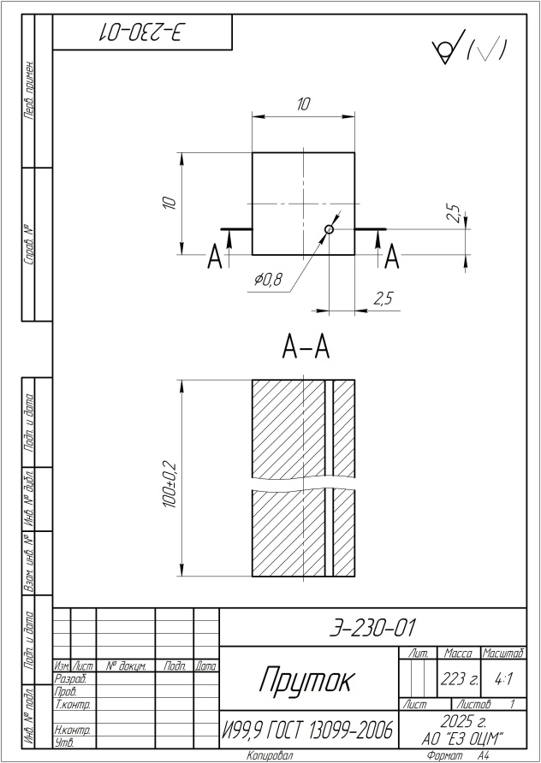

Исходной заготовкой является кованый пруток размером 10х10х100 мм, необходимо прошить заготовку диаметром 0,8 мм на длину 100 мм согласно чертежа Э-230-01

Деталь 2

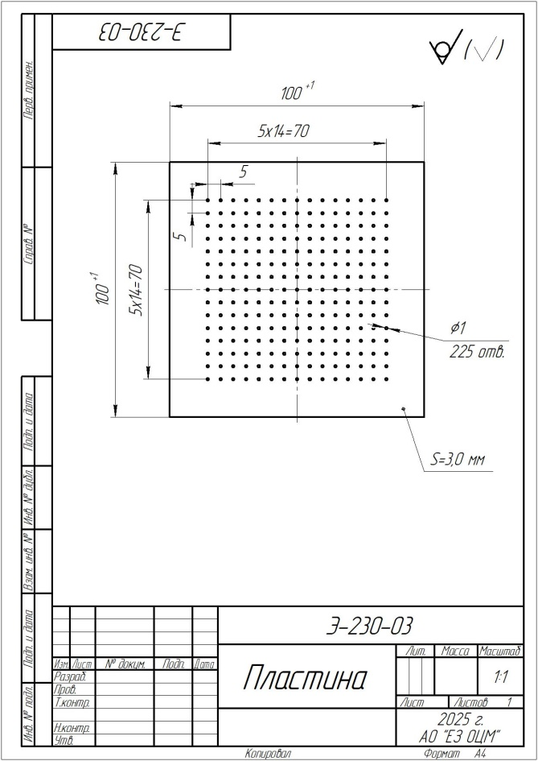

В качестве заготовки используется полоса толщиной 3,0 мм. Необходимо проделать в ней отверстия, в соответствии с чертежом Э-230-02